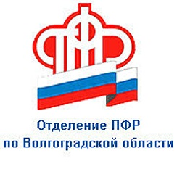

ПРЕСС-СЛУЖБА
ГОСУДАРСТВЕННОГО УЧРЕЖДЕНИЯ – ОТДЕЛЕНИЯ
ПЕНСИОННОГО ФОНДА РФ ПО ВОЛГОГРАДСКОЙ ОБЛАСТИ

Официальный сайт Отделения ПФР по Волгоградской области – pfr.gov.ru

97 жителей Волгоградской области получат выплаты
в связи с 80-й годовщиной открытия Дороги жизни

Отделением Пенсионного Фонда РФ по Волгоградской области проведены все подготовительные мероприятия для произведения дополнительных выплат в соответствии с Указом Президента России №533 от 17.09.2021. Единовременная выплата приурочена к 80-й годовщине открытия Дороги жизни. Размер выплаты составляет 50 тысяч рублей. На эти цели в бюджете регионального Отделения ПФР предусмотрено 4 млн 850 тысяч рублей.
Дополнительные средства получат 97 жителей области: 6 волгоградцев, награжденных медалью "За оборону Ленинграда", и 91 человек, награжденный знаком "Жителю блокадного Ленинграда».
Единовременная выплата в 50 тысяч рублей будет осуществлена в беззаявительном порядке (на основании выплатных дел, имеющихся в распоряжении ПФР). Средства будут выплачиваться в ноябре одновременно с пенсией.

